**Подготовка к промежуточной аттестации по окружающему миру в 2014-2015 учебном году (3 класс)**

1.Что называют горизонтом?

2. Подпиши основные и промежуточные стороны горизонта.

3.Какой прибор помогает определить стороны горизонта?

4.Назови три состояния воды?

5. Что входит в состав воздуха?

6. Что такое полезное ископаемое. Перечисли 5-6 знакомых тебе полезных ископаемых.

7. Что такое почва?

8. Перечисли царства природы.

9. На какие группы можно разделить разнообразный мир растений?

10. . На какие группы можно разделить разнообразный мир животных? Приведи 1-2 примера животных для каждой группы.

11. Какие системы органов человека ты знаешь?

12.Из чего состоит скелет человека?

13. Назови органы, благодаря которым кровь движется в организме.

14. Какие органы составляют дыхательную систему человека?

15. Расскажи, как устроена пищеварительная система?

16. Какие органы в основном принимают участие в удалении вредных веществ из организма?

17. Что входит в состав нервной системы?

18. Назовите столицу нашей родины?

19. Выбери герб России.

  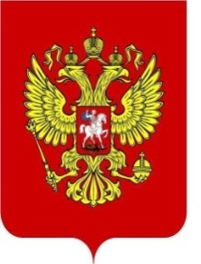

20. Нарисуй флаг России.

21. Назови фамилию, имя, отчество президента России.

22. Напиши годы Великой Отечественной войны. Когда отмечается День Победы?

23. Какие материки ты знаешь? Перечисли их.

24. Какие океаны ты знаешь? Перечисли их.

25. Что означают номера телефонов:

01 ________________________

02 ________________________

03 ________________________

04 ________________________